**Рекомендации**

**музыкального руководителя ДОУ**

**для родителей**

**на летний оздоровительный период.**

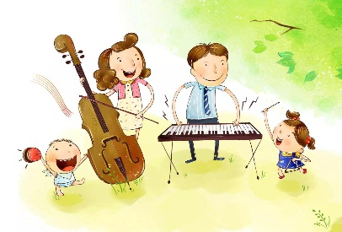

**Лето…. Время отпусков и не только...**

Предлагаю вам воспользоваться рекомендациями, которые позволят не только занять время малыша, но и станут одним из полезных видом домашнего обучения на летний оздоровительный период.

**Например:**



… Создайте фонотеку из записей классики, детских песенок, музыки из мультфильмов, плясовых, маршевых мелодий. Сейчас выпускается много музыкальных записей импровизационно - романтического характера. Такую музыку можно слушать специально, включать негромко при чтении сказок, сопровождать ею рисование, лепку, процесс укладывания малыша спать;

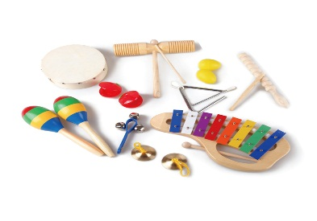… Организуйте домашний оркестр из детских музыкальных инструментов и сопровождайте подыгрыванием на них записи детских песен, различных танцевальных и маршевых мелодий;

Все дети очень подвижны, и если поощрять их двигательные импровизации под музыку, то таких детей будут отличать координированность и грациозность движений;

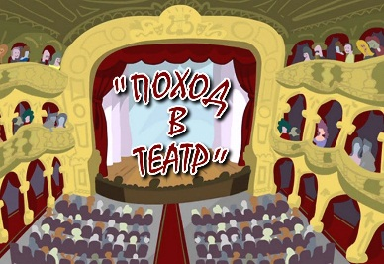… Совместные походы на детские спектакли, концерты обогатят музыкальные впечатления малыша, позволят расширить спектр домашнего музицирования;

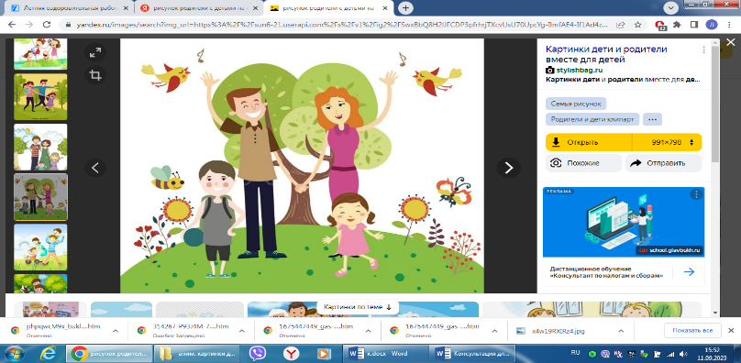… Бывая на природе, прислушайтесь вместе с ребёнком к песенке ручейка, шуму листвы, пению птиц, стрекотанию кузнечиков и т.д.

Вокруг нас - звучащий мир, не упустите возможность познать его богатства для гармоничного развития вашего ребенка.

…**Лето — это такое время**,

когда ваш ребенок, бегая и прыгая, развивается физически, помимо этого он узнает много нового.

Пусть теплый сезон оставит яркий след в памяти вашего ребёнка!

**Ваш музыкальный руководитель.**